基于机器视觉的生猪目标提取算法设计与实现

李林葳¹，刘振宇¹*，李砚禾²，燕霞¹，杨鹏飞¹，路逍¹
（1 山西农业大学 信息科学与工程学院，山西 太谷 030801；
2 山西农业大学 工学院，山西 太谷 030801）
摘 要：[目的]为了及时、准确获取生猪的活动信息。[方法]本文基于遗传算法和模拟退火算法对OTSU算法的阈值进行计算，并通过使用灰度直方图减少遍历迭代次数。再利用python广播机制，进一步提升了矩阵运算速率。[结果]试验结果表明，使用改进的遗传算法和模拟退火算法对OTSU算法的阈值计算进行优化后，计算时间降低5%以上，误差不超过1%。[结论]优化后的算法为实时、准确的提取生猪运动、睡眠等活动状态提供了一定的借鉴和参考。
关键词：图像分割；生猪；目标提取；算法设计
中图分类号：S 828.9 文献标识码：A 文章编号： 1617-8151(2018)00-0000-00

Design and implementation of pig’s target extraction algorithm based on machine vision

Li Linwei¹,Liu Zhenyu¹*,Li Yanhe²,Yan Xia¹,Yang Pengfei¹,Lu xiao¹
（1 College of Information Science and Engineering，Shanxi Agricultural University,Taigu 030801,China;2 College of Engineering，Shanxi Agricultural University,Taigu 030801,China）

Abstract:[Objective] The paper aims to obtain the accurate information on the activities of live pigs timely. [Methods] Based on genetic algorithm and simulated annealing algorithm, this paper calculated the threshold of OTSU algorithm , and reduced the number of iterations by using gray histogram.Then the broadcasting mechanism in Python was applied to improve he rate of matrix operation.[Results] The experimental result showed that with the help of improved genetic algorithm based on simulated annealing algorithm,gray histogram and broadcasting mechanism, the time of threshold calculation in OTSU algorithm was decreased by more than 5% with the error less than 1%.[Conclusion] The optimized algorithm provides a reference for real-time and accurate extraction of activity status such as pig movement and sleep.
Keywords: Image Segmentation，Pig，Object Extraction，Algorithmic Design
随着养猪业智能化和规模化水平的不断提高^{[1-4]}，及时准确获取猪的睡眠^{[5]}、运动等健康情况显得尤为重要。目前一般采用人工巡视，通过视觉、嗅觉、触觉和听觉等方式^{[6]}对生猪进行监测，但该方法需要花费大量的时间和人力^{[7]}；而佩戴射频识别卡会对生猪的正常行为造成影响且识别卡易遗失，因此，研究一种非接触式的生猪实时监测系统十分必要^{[8]}。
张振华等^{[9]}对生猪干咳嗽和湿咳嗽的梅尔倒谱系数以及线性预测系数进行提取，通过隐形马尔科夫模型，识别两种不同的咳嗽声；周丽萍等对猪仔进行热红外图像处理时，对图像进行了二值化和降噪处理，消噪滤波后，分割得到猪耳区域^{[10]}；谭辉磊等通过对猪个体轮廓进行多边形类似，提取出生猪饮水轮廓，并对其进行识别^{[11]}；赵伟等人通过Gabor方向直方图和猪体毛发模型，完成对不同生猪的识别^{[12]}；高云等通过对猪个体的头尾进行定位，追踪猪的行动轨迹，然后对其进行识别^{[13]}；王传哲等通过采集猪站走卧躺的不同姿态数据，使用LM训练法进行模型训练，从而对猪的生理状况进行判断^{[14]}；肖德琴等通过最小化代价函数的椭圆拟合和最短距离匹配的目标跟踪，对猪的行为进行检测^{[15]}。
综上，音频监测对背景噪声要求较高；图像检测一般将OTSU作为图像处理中的关键一环，而对其处理效果和处理速度没有更多关注。为此，本文基于遗传算法和退火算法对生猪活动图片的最大类间方差阈值进行计算，并通过灰度直方图局部运算，减少全局灰度值反复计数，再通过Python广播机制在实现过程中进一步降低运行时间。
1 数据采集
在运城某养猪场的单个猪圈内，距离地面1.5 m的猪圈拐角处装有1个摄像头（龙视安LS-Q5型，东莞市盛鼎电子科技有限公司），在自然采光状态拍摄，拍摄时间为2018年6月3日。数据传输采用超五类屏蔽双绞网线，RJ45接口。图像传回后，通过电脑将其分辨率降为640×480，以便于后期快速处理。采集系统示意图如图1所示。
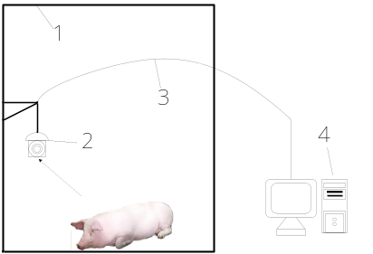
图1 状态采集示意图
1.猪圈；2.高清摄像头；3.超五类屏蔽双绞线；4.电脑
Fig.1 Schematic diagram of state acquisition
1.Pig house；2.High-definition camera；3.Category 5+ shielded twisted pair；4.Computer
采集的部分图像如图2所示。
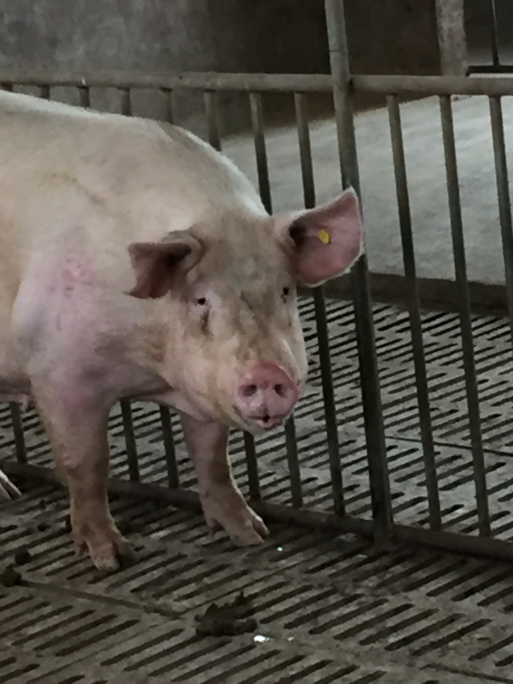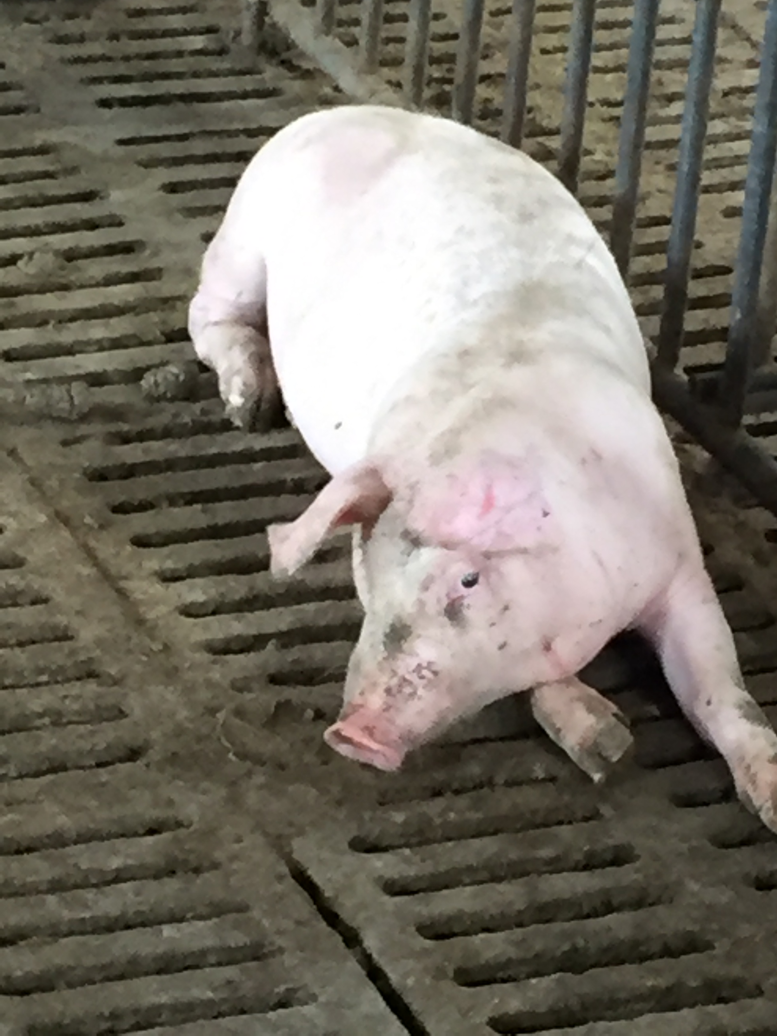
图2 生猪数据采集效果图
Fig.2 Effect of data collection of pig
2 OTSU改进求解算法
2.1 遗传算法求解OTSU
设L为像素个数，其范围为（0，L-1），拍摄图像像素的总量为N，与之对应的灰度级i的像素数量为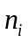，所以每一个灰度出现的概率是：
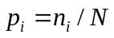，i=0,1,2,3…，L-1 （1）
通过阈值T，可把像素点分割为两类：C₀和C₁，其中灰度值在(0，T)的像素点组成C₀；而灰度值在(T+1，L-1)的像素点组成C₁。则图像的平均灰度级为：
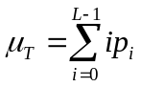 （2）
那么C₀和C₁的均值就分别是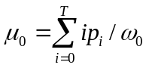和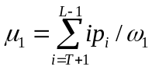。其中，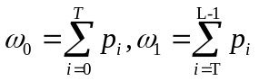。则C₀和C₁的类间方差可表示为：
（3）
阈值T在[0，L-1]区间内的像素值逐个取出计算，让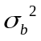为最大值的像素值T即为最优阈值。依次遍历图像的所有像素值T耗费较多时间，为此，本文使用遗传算法对迭代过程进行优化。将阈值设置为适应度函数，通过对随机值组成的种群进行交叉和变异得到新的种群。每次迭代都比上一代得到适应度值更好的种群，在最后一代种群中选择最优个体后进行反编码，最终结果即为最优解。
2.2 退火算法优化变异过程
在通过遗传算法求解最大类间方差阈值过程中，容易陷入局部最优，为此本文引入模拟退火算法。在某一代种群进行选择、交叉、变异并将得到新一代种群后，在新种群中查找一个适应度值最高的个体B，使此最优个体B的编码发生小幅度的波动，产生一个新的个体N。根据式（3）计算两者的适应度值，并计算新个体N与最优个体B适应度值之间的差值，即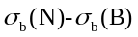。若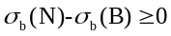，则用新个体N替换最优个体B；若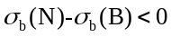，则根据计算机生成的（0,1）之间随机数和参考概率D的大小，决定用新个体N是否更换最优个体B。用C表示退火温度，则概率D为：
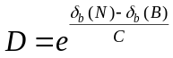 （4）
由于C的数值不断变化，D也随之发生改变。退火算法通过概率D来使单次种群最优个体在N和B中进行选择，从而降低了遗传算法中最优解过快、过早出现收敛，即陷入局部最优现象。但退火算法的引入也增加了计算量，为此，需要通过灰度直方图等手段来降低整体算法的计算量。
2.3 灰度直方图优化像素统计
经典OTSU算法每次修改阈值T，都需要对C₀和C₁重新统计。由于待处理照片像素个数在前景和背景识别过程中并未发生改变，为此，在进行最大类间方差计算前，先建立不同灰度的直方图，从而减少计算量。
根据式（1），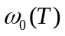为前景类概率，即前景像素点占比可表示为：
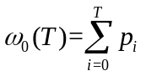 (5)
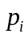可由灰度直方图得出，则背景类概率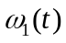可表示为：
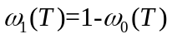 (6)
前景均值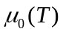，即前景像素点平均值可表示为:
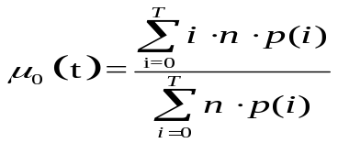 (7)
其中n为总像素点个数。
μ为总像素均值，计算公式为：
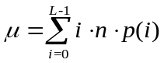 (8)
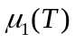背景均值为：
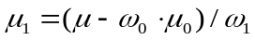 (9)
将式(5)-(9)带入适应度函数（4），然后遍历所有可能的阈值T，即可得到最大类间方差所对应的阈值T。
2.4 算法代码优化
在使用灰度直方图计算最大类间方差所对应的阈值T时，涉及到大量数组运算。进行数组变换和操作时，采用常规的循环法将消耗大量时间。在python语言中，numpy是其中一个科学计算基础库，提供多维数组对象，以及用于数组快速操作。为此，本文使用numpy广播机制，利用矩阵与矩阵间的计算代替循环处理。广播机制的基本原理为：如果矩阵的秩不一致，则通过使用数值1对秩较小的矩阵进行扩展，直到两个矩阵的尺寸相同。若两个矩阵在某个维度上的长度相同，或一个数组在该维度上的长度为1，满足以上两个条件的，可以使用广播机制。
在使用直方图计算OTSU最大类间方差时，各个矩阵都为相同长度的一维向量，满足使用广播机制的条件。在计算前景目标时，需要计算像素值与像素点个数的乘积，使用广播机制，有效的避免了对两个长向量进行循环，提高了运算速度。
3 结果与分析
Lena图像是经典的数字图像处理测试图片，包含了能反应图像处理性能的各种细节、平滑特征、阴影和纹理，常作为各种图像处理算法的测试图像。本文使用python语言进行编程，采用标准Lena图像（如图3（a）所示）、采集到的生猪图像（如图4（a）和图4（c）所示），分别使用遍历和本文所述算法计算OTSU，对图像进行试验测试。使用本文所述算法处理完的标准Lena的效果如图3（b）所示，生猪图片效果分别如图4（b）和图4（d）所示。
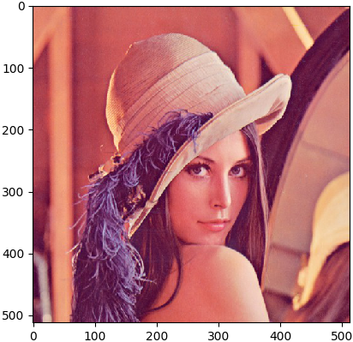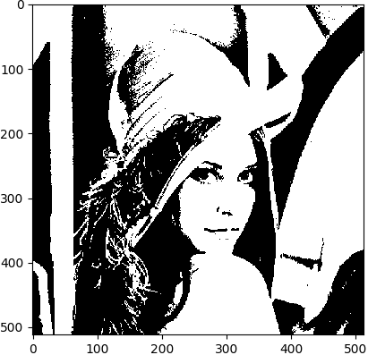
(a)Lena原图 (b)使用本文算法对Lena图处理结果
(a)Original graph of Lena (b)Effect of Lena processed by improved algorithm
图3 lena处理效果图
Fig.3 Comparison of standard Lena before and after processing
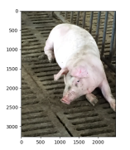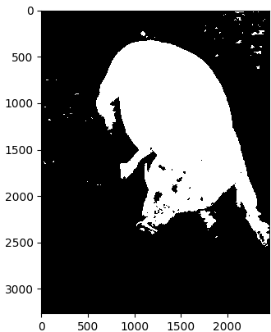
(a)采集图片A (b)本文算法对图片A处理后效果图
(a)Captured picture a (b)Effect of picture A processed by improved algorithm
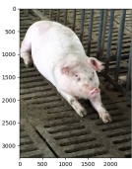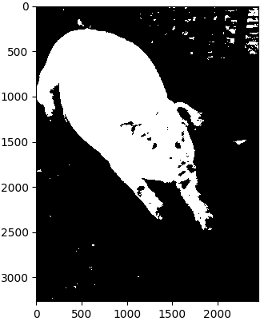
(c)输入图片B (d)本文算法对图片B处理后效果图
(c)Captured picture b (d)Effect of picture B processed by improved algorithm
图4 不同姿态下的生猪处理效果图
Fig.4 Comparison of pig image processing before and after processing
分别使用遍历算法和本文所述算法得到的部分对应测试阈值和运行时间如表1所示。
表1 测试结果
Table1 Test result
测试  编号  Test number | 测试  图片  Test picture | 遍历法计算OTSU |  | 本文算法计算OTSU |  | 处理时间  提升率/%  Percentage of  speed increase
测试  编号  Test number | 测试  图片  Test picture | 阈值Threshold | 运行时间/s  Running time | 阈值  Threshold | 运行时间/s  Running time | 处理时间  提升率/%  Percentage of  speed increase
1 | 图3（a） | 145 | 0.9912 | 145 | 0.8607 | 13.17%
2 | 图3（a） | 145 | 0.9505 | 145 | 0.8678 | 8.70%
3 | 图3（a） | 145 | 0.9764 | 147 | 0.8861 | 9.25%
4 | 图4（a） | 141 | 0.9616 | 143 | 0.8378 | 12.87%
5 | 图4（a） | 141 | 0.9612 | 140 | 0.8771 | 8.75%
6 | 图4（a） | 141 | 0.9569 | 141 | 0.9039 | 5.54%
7 | 图4（c） | 116 | 0.6088 | 116 | 0.3839 | 36.94%
8 | 图4（c） | 116 | 0.6102 | 118 | 0.3651 | 40.17%
9 | 图4（c） | 116 | 0.6517 | 116 | 0.3642 | 44.12%

从图3和图4中可以看出，将本文所述改进后的遗传算法应用于猪舍图像分割中，噪声小，丢失信息少，分割效果良好；从表1看出，本文改进后的算法计算时间提升5%以上，误差不超过1%。相较于标准OTSU，改进后的遗传退火算法能在减少陷入局部最优的情况下，更快速地找到图像分割阈值。
4 结论
（1）对生猪图像进行处理时，通过退火算法改进传统遗传算法，对OTSU最大类间方差阈值进行计算。该算法能降低标准OTSU在求解最优阈值时，局部收敛过快导致的误差。
（2）利用灰度直方图降低基于模拟退火的遗传算法在计算最大类间方差阈值过程中的迭代，并利用广播机制对代码进行优化，提高了处理速率。
（3）改进后的算法和处理方式明显提升了处理速度，且误差在1%以内，对在嵌入式系统中进行生猪图像处理具有实际意义和推广价值。

参考文献
- 沈富林,陆雪林,许栋,等.智能物联助推畜牧产业升级和种养联动[J]. 中国畜牧业, 2016(1):32-35.
- 罗土玉,边峰,钟日开,等.幼猪生长性能智能测定系统设计和试验[J]. 现代农业装备, 2017(2):65-67.
- 伍佰鑫,浣成,张翠永,等.规模猪场人工智能监控和预警的研究和应用概况[J]. 中国猪业, 2017(12):60-61.
- 雷彬,宋忠旭,孙华,等.不同饲养密度下猪的采食规律研究[J]. 养猪, 2015(5):47-48.
- 郁厚安.猪运动信息获取及分析[D]. 武汉:华中农业大学, 2017.
- 李颀,王丹聪.基于多传感器的猪只行为辨识[J]. 黑龙江畜牧兽医, 2018(9):95-99.
- 米国芹.猪群健康状态识别与掌握[J].中国畜禽种业,2018,14(9):137.
- 张文文.基于模糊推理的多源信息生猪异常行为综合监测[D]. 太原:太原理工大学, 2018.
- 张振华,田建艳,王芳,等.猪咳嗽声特征参数提取与识别的研究[J].黑龙江畜牧兽医,2017(23):18-22.
- 周丽萍,陈志,陈达,等.基于改进Otsu算法的生猪热红外图像耳根特征区域检测[J]. 农业机械学报, 2016, 47(4):228-232.
- 谭辉磊,朱伟兴.基于轮廓的猪只饮水行为识别[J].江苏农业科学,2018,46(15):166-170
- 赵伟,朱伟兴.基于Gabor方向直方图与猪体毛发模式特征的猪个体身份识别[J].江苏农业科学,2018,46(16):179-184.
- 高云,郁厚安,雷明刚,等.基于头尾定位的群养猪运动轨迹追踪[J]. 农业工程学报, 2017, 33(2):220-226.
- 王传哲,王东,张海辉,等.基于姿态角的生猪行为识别方法研究[J]. 扬州大学学报(农业与生命科学版), 2016, 37(4):43-48.
- 肖德琴,冯爱晶,杨秋妹,等.基于视频追踪的猪只运动快速检测方法[J]. 农业机械学报, 2016, 47(10):351-357+331.

